**Лабораторная работа 3 «Очереди»**

В программе требуется написать свою реализацию структуры «очередь» (односвязный список FIFO). Информационное поле Data сделать типа string.

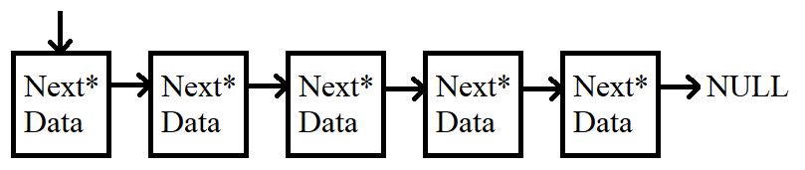

Необходимо реализовать методы:  
1) Добавление элемента (в конец списка)  
2) Просмотр и извлечение элемента (из начала)  
3) Поиск элемента а (вернуть T/F)  
4) Вычисление веса элемента а (номер в очереди если есть либо -1).

Переопределить операции:  
1) + как последовательное соединение двух списков  
(а1-а2-а3+б1-б2=а1-а2-а3-б1-б2)  
2) * как перекрестное соединение с преобладанием первого  
(а1-а2-а3-а4*б1-б2=а1-б1-а2-б2-а3-а4)  
3) унарный оператор – как разворот очереди  
(А=а1-а2-а3, В= –А, В=а3-а2-а1)

**Модификация «Живая очередь» (Варианты)**

Добавить методы и функции «оживления» согласно вашему варианту:

**Вариант 1)** (м) YaZanimal(а, b) который встраивает элемент b после а.  
(A=a1-a2-a3-a4, A.YaZanimal(a2,b1), A=a1-a2-b1-a3-a4)

**Вариант 2)** (м) DolgoZdat(a) который удаляет элемент а из любого места очереди если он есть. (A=a1-a2-a3-a4, A.DolgoZdat(a3), A=a1-a2-a4)

**Вариант 3)** (ф) VtorayaKassa(A) переносит примерно половину А в новую очередь с сохранением порядка.  
(A=a1-a2-a3-a4-а5, B=VtorayaKassa(A), A=a1-a2-a3 B=a4-а5)

**Вариант 4)** (ф) TYTandTAM(A,B) создает отдельный список из элементов которые есть в двух очередях (результирующий порядок не важен)  
(A=a1-a2-a3-b1-а5 B=b1-b2-a3-a1, C=TYTandTAM(A,B), C=a1-a3-b1)

**Вариант 5)** (м) PropustiteMenya(а) который продвигает элемент а на одну позицию вверх по очереди.

(A=a1-a2-a3-а4-а5, А.PropustiteMenya(а3), A=a1-a3-a2-а4-а5)

**Вариант 6)** (ф) Perestroika(A) Сформировать на основе А новую очередь, в которой элементы расставлены в алфавитном порядке

(А= «луна»-«арбуз»-«кот», В= Perestroika(A), В= «арбуз»-«кот»-«луна»)